Szkolny Konkurs Kolęd i Pastorałek 2023 !

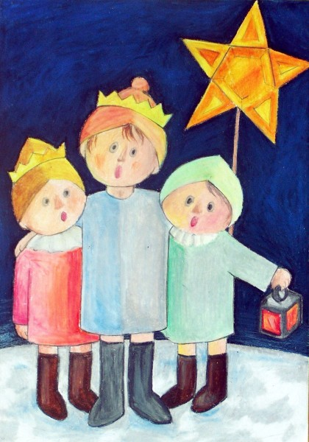
Zapraszamy uczniów klas I – VIII do wzięcia udziału w Szkolnym Konkursie Kolęd i Pastorałek, który odbędzie się 20 stycznia 2023 r.
Zgłoszenia udziału w konkursie należy składać do wychowawców lub do koordynatorów konkursu do dnia 18 stycznia 2023r.

Przed zgłoszeniem, prosimy o zapoznanie się z regulaminem!
REGULAMIN
SZKOLNEGO KONKURSU KOLĘD I PASTORAŁEK
W SZKOLE PODSTAWOWEJ IM. ADAMA MICKIEWICZA W BACZKOWIE

Organizator:
Szkoła Podstawowa im. Adama Mickiewicza w Baczkowie
Cele konkursu:
1. Kultywowanie tradycji śpiewania kolęd i pastorałek.
2. Stworzenie uczniom warunków do integracji.
3. Promowanie uzdolnień muzycznych dzieci.
4. Rozwijanie wrażliwości estetycznej oraz kultury wspólnego muzykowania.
Adresaci konkursu :
Uczniowie klas I - VIII Szkoły Podstawowej w Baczkowie
Uczestnicy będą oceniani w dwóch kategoriach wiekowych.
- Uczniowie klas I – III;

- Uczniowie klasy IV – VIII.

Termin i miejsce konkursu:
20 stycznia 2023 roku, Szkoła Podstawowa im. Adama Mickiewicza w Baczkowie
Warunki uczestnictwa:
- Uczestnicy wykonują dowolnie wybraną jedną kolędę lub pastorałkę.

- Podczas prezentacji konkursowej wykonawcy mogą
korzystać z akompaniamentu lub podkładu muzycznego (półplayback) nagranego na CD ewentualnie na pendrivie.

- W konkursie mogą brać udział soliści oraz duety.

Kryteria oceny:
Jury konkursu będzie brało pod uwagę:
a) umiejętności wokalne,
b) dobór repertuaru,
c) interpretację,
d) ogólny wyraz artystyczny.
Jury:
Uczestników oceniać będzie komisja konkursowa.
Decyzja jury jest ostateczna.
Koordynatorzy konkursu:
Franciszka Marks
Anna Kowalska
Karol Zwierniak

